**Частное образовательное учреждение дошкольного образования Частный детский сад «Радуга»**

Доклад из опыта работы на тему

**«Использование логических блоков Дьенеша для развития простейших логических структур мышления и математических представлений дошкольников»**

В «Концепции содержания непрерывного образования» (дошкольное и начальное звено) отмечается, что характерной чертой системы дошкольного образования в настоящее время является широкое распространение вариативных программ, целью которых является реализация идей развивающего обучения.

Система развивающего обучения математике направлена не на количественное накопление фактов, способов действий, воспринятых «на память», а на формирование и развитие собственной деятельности с предлагаемым математическим материалом.

По моему мнению для развития логического мышления очень эффективными являются логические блоки Дьенеша, которые дают возможности формировать в комплексе все важные для умственного, и в частности математического, мыслительного умения.

Использование логических блоков в играх с дошкольниками позволяет моделировать важные понятия не только математики, но и информатики: алгоритмы, кодирование информации, логические операции; строить высказывания с союзами «и», «или», частицей «не» и др. подобные игры способствуют ускорению процессов развития у дошкольников логических структур мышления и математических представлений. С помощью этих игр дети успешно овладевают в дальнейшем основами математики и информатики.

Развивая мыслительные умения, важно помнить, что они как и всякие другие умения, вырабатываются в процессе многократных упражнений. Чтобы дети не потеряли интереса к мыслительным заданиям, предлагаю игры и упражнения, которые содержат несколько игровых и практических задач.

Знакомить детей с блоками Дьенеша я начинаю во второй младшей группе, решая задачи общеобразовательной программы. Основная задача – освоение знаний о свойстве предметов: цвете, форме, величине.

Первое знакомство с блоками начинаю так: предлагаю блоки одной формы, например, все круглые. Наделяю блоки «образом»: печенье, конфеты, шарики и др.

Одна из первых игр, которую я предлагаю детям 2 младшей группы – это игра «Воздушные шары». Опираясь на опыты и знания детей спрашиваю: «Какие у нас шарики?» Дети называют: «Красные, синие, желтые». Предлагаю подарить все красные шарики – белке, все синие – мишке, все желтые – лисичке. Когда задание выполнено, спрашиваю: «Какого цвета шарики у белки, у мишки, у лисички?»

Когда задача по освоению основных цветов решена, приступаю к решению следующей задачи – ознакомление с размером. Для этого использую игру «Большие и маленькие домики». В большом муравейнике живут большие «муравьишки» - блоки, а в маленьком – маленькие.

Далее предлагаю задания по ознакомлению одновременно с двумя свойствами: круглые красные, круглые желтые и т.д. Предлагаю игру «Украсим елку игрушками»:

1 ряд – все круглые красные

2 ряд – все желтые квадратные

3 ряд – синие прямоугольные

Аналогично даю и другие задания.

Таким образом, продолжая решать задачи по освоению и выявлению основных свойств, предлагаю игры «Найди такую же по цвету (размеру или форме)», «Магазин игрушек» и др.

Следующий этап – это знакомство со знаками – символами. Карточки-символы помогают детям перейти от наглядно-образного к наглядно-схематическому мышлению, а карточки с отрицанием свойств становятся мостиком к словесно-логическому мышлению. В последствии предлагаю детям игру «Угощение медвежат». Первый упрощенный вариант: детям нужно угостить, согласно знаку, обозначающему цвет (красным, желтым, синим печеньем). Далее усложняю задание: угостить медвежат согласно знакам-символам, обозначающим два свойства (красным квадратным, красным прямоугольным или желтым круглым и др.). до конца года во 2 младшей группе упражняю детей в умении действовать согласно предложенным знакам-символам, учу детей различать, называть и объединять блоки по двум свойствам (цвету и форме, цвету и размеру, форме и размеру).

В средней группе, согласно программы «Детство», с помощью блоков Дьенеша решаю следующие задачи:

- установить логические связи между группами предметов, найти общее и различное в группах круглой, квадратной и прямоугольной форм;

- самостоятельно находить и применять способ определения форм, размера; выделять идентичный объект по образцу, а затем по словесному описанию, а также по схематическому изображению;

- группировать предметы по их признакам: по одному, двум, трем (все большие красные), а также и отсутствию другого свойства (большие не красные);

- знакомство с простейшими алгоритмами и умению следовать согласно им;

- зрительно воспринимать и понимать последствия развития, выполнения действия, ориентируясь на направление, указанное стрелкой.

В начале учебного года беру уже известные нам игры «Воздушные шары», «Угощение медвежат», «Помоги муравьишкам», но уже более усложненные варианты заданий.

Предлагаю подарить шарики, согласно знакам-символам, по двум свойствам (красные круглые, желтые круглые). А далее усложняю задания – объединить по трем свойствам (красные круглые маленькие, желтые круглые большие) т т.д.

Во втором полугодии в средней группе учу детей действовать согласно предложенному алгоритму. Это игры «Подари куклам бусы», «Автотрасса».

В старшей группе решаю следующие задачи:

- развивать умения выявлять, абстрагировать и называть свойства предметов (цвет, форму, размер), обозначать словом отсутствие какого-либо конкретного свойства;

- продолжать учить действовать согласно алгоритму;

- учить детей разбивать множество на непересекающиеся подмножества.

В старшей группе я перехожу с детьми к следующему этапу, решаю задачу по классификации предметов одновременно с учетом двух признаков, определение того, какие из предметов удовлетворяют двум данным условиям (подготовка к введению понятия общей части множеств). В старшей группе задания усложняю – предлагаю игру с двумя пересекающимися обручами. В этом задании решается задача – образование множеств с учетом несовместимых качественных признаков (образование неперсекающихся множеств).

Остановлюсь подробнее на игре с двумя обручами.

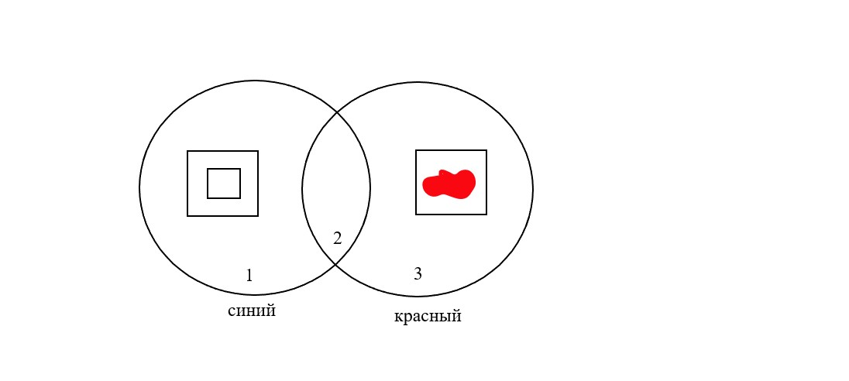

На полу два разноцветных обруча – синий и красный. Обручи пересекаются, при этом образуются 4 области:

1 – ая область: внутри синего, но вне красного обруча.

2 – ая область: внутри обоих обручей.

3 – я область: внутри красного, но вне синего обруча.

4 – ая область: вне всех обручей.

Предлагаю ребенку встать в каждую область. Кладу в красный обруч знак-символ цвета (например, красный), в синий обруч знак-символ формы (например, квадратные).

Далее предлагаю детям расположить блоки так, чтобы внутри синего оказались все квадратные блоки, а внутри красного – все красные. Подвожу детей к пониманию того, красные квадратные будут лежать внутри обоих обручей.

После выполнения задания предлагаю вопросы:

1. Какие блоки лежат внутри обоих обручей? (Все красные квадратные).
2. Какие блоки лежат внутри синего, но вне красного обруча? (Внутри синего, но вне красного обруча лежат все квадратные блоки, не красные).
3. Какие блоки лежат внутри красного, но вне синего обруча? (Внутри красного, но вне синего обруча лежат все красные блоки, не квадратные).
4. Какие блоки лежат вне всех обручей? (Вне всех обручей лежат все не красные, не квадратные блоки).

В старшей группе учу детей читать схему. Например, игра «Выкладываем дорожки» (автор Б. Финкельштейн и П. Лабутина «Праздник в детском саду»). В игре «Где спрятался Джерри» учу детей кодировать информацию с помощью знаков-символов.

В подготовительной группе решаются все выше обозначенные задачи. Усложнение: я беру игру с тремя обручами. В игре решается более сложная, чем в игре с двумя обручами, задача классификации по трем свойствам.

Беру три разноцветных обруча – красный, желтый, синий, кладу их так, как на рисунке.

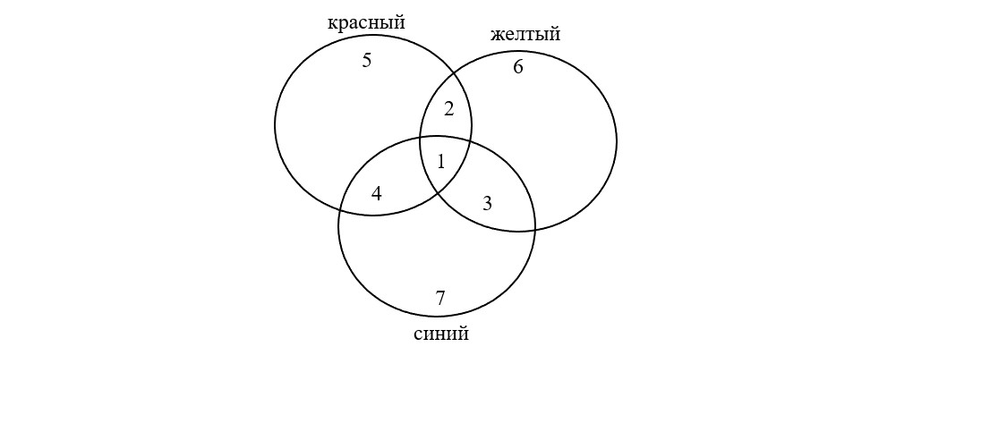

1 – ая область: в пересечении всех трех обручей.

2 – ая область: внутри красного и желтого и вне синего обруча.

3 – я область: внутри желтого и синего, но вне красного обруча.

4 – ая область: внутри красного и синего, но вне желтого обруча.

5 – ая область:внутри красного, но вне желтого и вне синего.

6 – ая область: внутри желтого, но вне красного и вне синего обруча.

7 – ая область: внутри синего, но вне красного и вне желтого обруча.

8 – ая область: вне всех обручей.

Рассмотрим на конкретном примере.

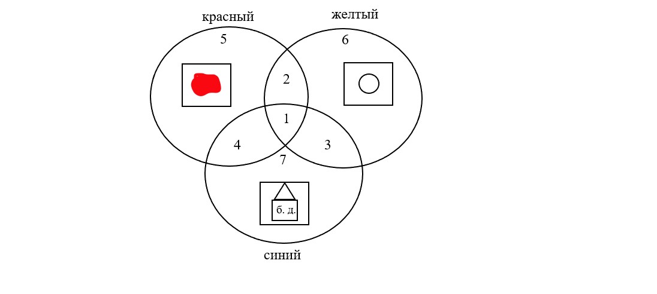

1 – ая область: внутри всех обручей все красные круглые большие.

2 – ая область: внутри красного и желтого, но вне синего обруча лежат все красные, круглые, не большие блоки.

3 – я область: внутри желтого и синего, но вне красного обруча лежат все круглые, большие, не красные блоки.

4 – ая область: внутри красного и синего, но вне желтого обруча лежат все красные, большие, не круглые блоки.

5 – ая область: внутри красного, но вне желтого и синего лежат все красные, не круглые, не большие блоки.

6 –ая область: внутри желтого, но вне красного и синего обруча лежат все круглые, не красные, не большие блоки.

7 – ая область: внутри синего, но вне красного и вне желтого лежат все большие, не красные, не синие блоки.

8 – ая область: вне всех обручей не красные, не круглые, не большие.

В подготовительной группе учу детей действовать согласно алгоритму, например, игра «Архитекторы». В игре «Составляем паспорта блоков» учу детей кодировать информацию о блоке.

Игры и упражнения с логическими блоками можно предлагать детям на занятиях и в свободные часы, как в детском саду, так и дома. Если дополнить их другими развивающими играми и игровыми заданиями, «насытить» новыми игровыми задачами, действиями, сюжетами, ролями и проч., то это только поможет детям преодолевать детям интеллектуальные трудности.

Таким образом, в процессе разнообразных действий с логическими блоками (разбиение, выкладывание по определенным правилам, перестроение и др.) дети овладевают различными мыслительными умениями, важными как в плане предматематической подготовки, так и с точки зрения общего интеллектуального развития.